 |  |  | Seul le document informatique fait foi
 |  |  | QlikView Rechargement Auto des scripts
PRO-TEC-19080212 |  |  | Rédaction | Validation | Objet de la révision
Date |  | Version | Rédaction | Validation | Objet de la révision
02-08-2019 |  | 1 | Julien LAMORLETTE | Nicolas CORPS | Rédaction

Ce document décrit les actions à réaliser afin que les scripts d’un CubeStats se rechargent automatiquement dès l’ouverture du fichier.
/!\ Il faut que Qlikview ait au minimum la version 12.40.20100
l'exécutable est disponible ici

Ouvrir le fichier Qlikview

La première chose à faire est d’ouvrir le fichier CubeStats. Une fois celui-ci ouvert il faut se rendre dans Paramètres>Propriétés du document puis cliquer sur l’onglet Déclencheurs. Normalement vous êtes censés tomber sur cette fenêtre :

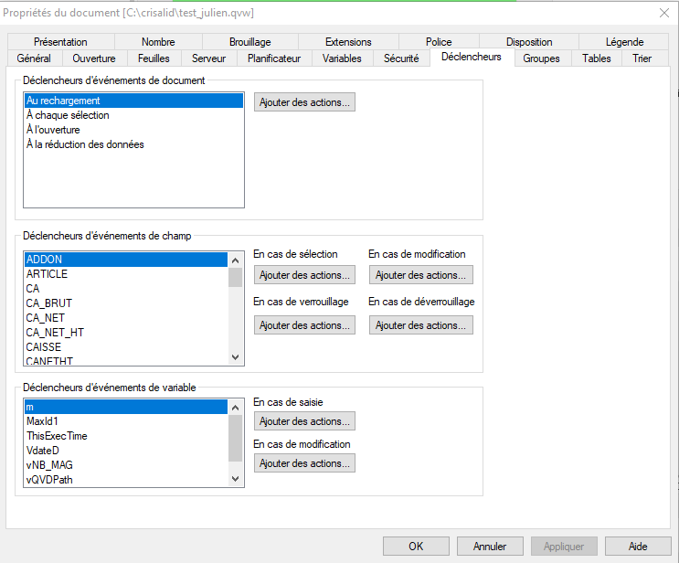

Ensuite, dans le menu Déclencheurs d’événements de document, il faut sélectionner À l’ouverture puis cliquer sur Ajouter des actions (voir Image 1), vous devriez ensuite avoir l’interface suivante (voir image 2) :
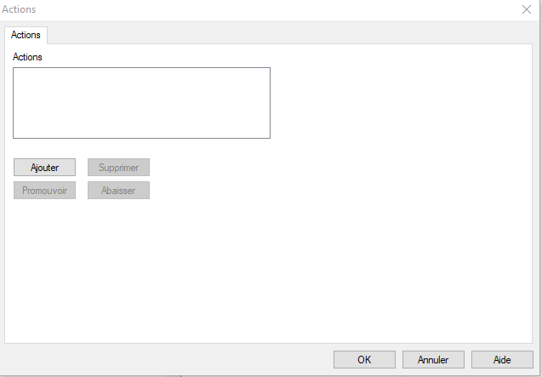
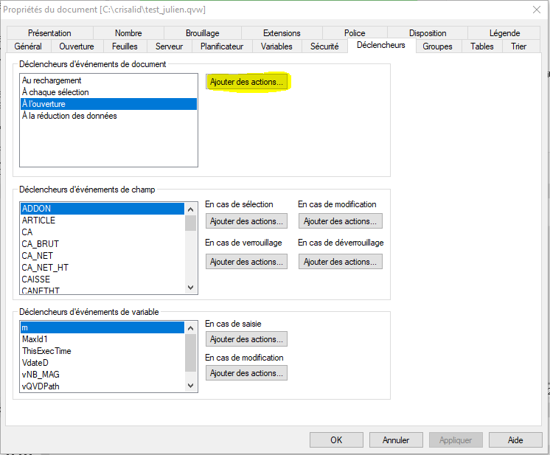
Dans les Actions, cliquer sur Ajouter puis sélectionner Externe pour le type d’action et Exécuter une macro pour l’action.

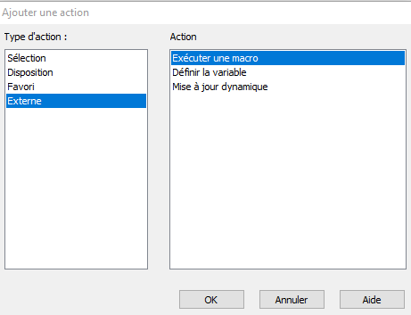

Dans le nom de la macro, indiquez Recharger puis cliquer sur Éditer le module.
Une fenêtre de code va s’ouvrir, il suffit d’y mettre le texte ci-dessous :

Sub Recharger
ActiveDocument.Reload
End Sub

Vous devriez donc retrouver cette fenêtre avec le code indiqué :

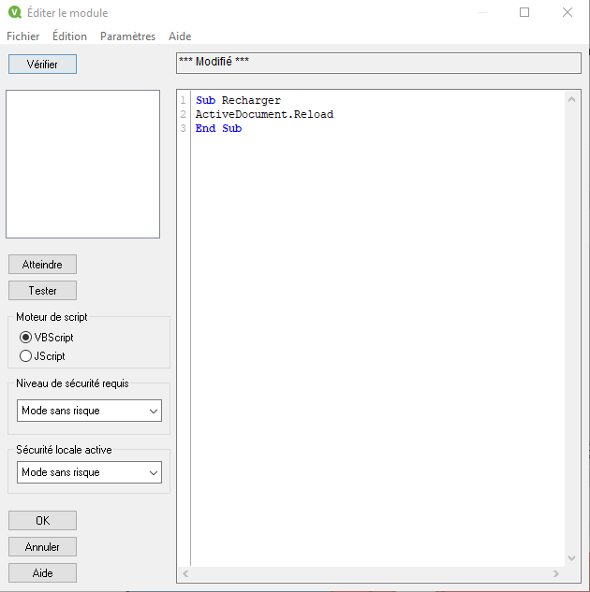

Si tout est bon, cliquer sur OK en bas à gauche, une seconde fois sur OK dans la fenêtre Actions puis sur Appliquer dans le fenêtre Propriétés du document. Vous pouvez ensuite fermez le fichier puis l’ouvrir de nouveau. Les scripts seront rechargés automatiquement.

